**Инструкция по монтажу образовательного стенда**

**standos v2 2022**

*версия 1.0*

2022

**Оглавление**

Введение 3

1. Монтаж модулей 4

1.1. Монтаж дисплея MSP3521 4

1.2. Монтаж RFID-считывателя RC522 4

1.3. Монтаж инерциального модуля L3G4200D 9DOF 4

1.4. Монтаж датчика цвета TCS34725 5

1.5. Монтаж модуля АЦП ADS1115 5

1.6. Монтаж модуля гироскопа GY-50 5

2. Монтаж кабелей 6

2.1. Общая информация 6

2.2. Кабель для Raspberry Pi 6

2.3. Кабель для GY-50 7

2.4. Кабель для 9DOF 7

2.5. Кабель для TCS34725 8

2.6. Кабель питания ULN2003 8

2.7. Кабель управления ULN2003 9

3. Монтаж Коммутационной платы RPi 9

3.1. Общая информация 9

3.2. Монтаж 9

4. Монтаж печатной платы standos 10

4.1. Общая информация 10

4.2. Монтаж схемы питания 10

4.3. Монтаж схемы USB-UART 12

4.4. Монтаж прочих компонентов 13

4.5. Установка крепежных элементов 13

4.5.1. Установка ножек 13

4.5.2. Установка посадочного крепежа 14

Приложение 1. Перечень компонентов для кабелей 15

Приложение 2. Перечень компонентов Коммутационной платы RPi 16

Приложение 3. Перечень компонентов печатной платы standos 17

Приложение 4. Монтажная схема печатной платы standos 19

# Введение

Образовательный стенд standos версии v2 2022 представляет собой комплект разработчика для разработки программного кода различных встраиваемых систем в образовательных целях. Основой стенда является одноплатный микрокомпьютер Raspberry Pi 4 Model B или отладочная плата STM32-NUCLEO-144.

Перечень комплектующих образовательного стенда приведен в Таблице Таблица 1. Так же в таблице в колонке «Работы по компоненту» отражена необходимость и характер монтажных работ для интеграции компонента в состав образовательного стенда.

Таблица 1. Комплектность стенда.

|  |  |  |  |  |
| --- | --- | --- | --- | --- |
| **№** | **Наименование** | **Кол-во** | **Примечание** | **Работы по компоненту** |
|  | [Raspberry Pi 4 Model B](https://www.raspberrypi.com/products/raspberry-pi-4-model-b/) | 1 | одноплатный компьютер | нет |
|  | [STM32-Nucleo-144](https://www.st.com/resource/en/user_manual/um1974-stm32-nucleo144-boards-mb1137-stmicroelectronics.pdf) | 1 | отладочная плата | нет |
|  | [COM-08653](https://cdn.sparkfun.com/datasheets/Components/General/SparkfunCOM-08653_Datasheet.pdf) | 1 | клавиатура, 12 кнопок | нет |
|  | [KY-040](https://voltiq.ru/shop/rotary-encoder-module-ky-040/) | 1 | энкодер | нет |
|  | [KY-038](https://voltiq.ru/shop/ky-038-microphone-amplifier-module/) | 1 | датчик звука (шума) с микрофоном | нет |
|  | [GP2Y0A02YK0F](https://robototehnika.ru/e-store/catalog/409/905/) | 1 | датчик дальности инфракрасный | нет |
|  | [HC-SR04](https://amperka.ru/product/hc-sr04-ultrasonic-sensor-distance-module) | 2 | датчик дальности ультрозвуковой | нет |
|  | [ULN2003](https://aliexpress.ru/item/32711426614.html?sku_id=60956050684) | 1 | драйвер шагового двигателя | нет |
|  | [28BYJ-48](https://3d-diy.ru/wiki/arduino-mechanics/stepper-motor-28BYJ-48/) | 1 | шаговый двигатель | нет |
|  | [MSP3521](https://aliexpress.ru/item/32954240862.html?gatewayAdapt=glo2rus&sku_id=66382325606) | 1 | TFT-дисплей 480×320 с SPI интерфейсом | монтаж разъема |
|  | [RC522](https://robotchip.ru/obzor-modulya-rc522-rfid/) | 1 | RFID считыватель | монтаж разъема |
|  | [L3G4200D 9DOF](https://aliexpress.ru/item/32860106876.html?sku_id=65308023587) | 1 | 9-осевой инерциальный модуль | монтаж разъема |
|  | [TCS34725](https://iarduino.ru/shop/Sensory-Datchiki/datchik-cveta-s-ik-filtrom-tcs34725.html) | 1 | датчик цвета | монтаж разъема |
|  | [ADS1115](https://iarduino.ru/shop/Expansion-payments/acp-16-bitnyy-ads1115.html) | 1 | АЦП, 16-бит | монтаж разъема |
|  | [GY-50](https://voltiq.ru/shop/gy-50-3-axis-gyroscope-sensor/) | 1 | 3-х осевой гироскоп | монтаж разъемов |
|  | Коммутационная плата RPi | 1 | выбор конфигурации устройств | монтаж платы |
|  | Кабель для Raspberry Pi | 1 |  | монтаж кабеля |
|  | Кабель для GY-50 | 1 |  | монтаж кабеля |
|  | Кабель для 9DOF | 1 |  | монтаж кабеля |
|  | Кабель для TCS34725 | 1 |  | монтаж кабеля |
|  | Кабель Ethernet | 1 | кабель RJ-45 – RJ-45, длина 2 м. | монтаж кабеля |
|  | Кабель питания ULN2003 | 1 | для драйвера шагового двигателя | монтаж кабеля |
|  | Кабель управления ULN2003 | 1 | для драйвера шагового двигателя | монтаж кабеля |
|  | Кабель питания USB-C | 1 | кабель питания USB-USB-C, длина 1 м. | нет |
|  | Блок питания с разъемом Jack 5,5×2,5мм | 1 | ~220В –> 12В, 4А | нет |
|  | Кабель USB-B | 1 | кабель USB-USB-B, длина 1 м. | нет |

Данная инструкция описывает последовательность действий и полный перечень компонентов, которые необходимы для производства одного полного комплекта образовательного стенда standos.

# Монтаж модулей

## Монтаж дисплея MSP3521

* + 1. Припаять разъем PLS-4 на плату дисплея MSP3521 на позицию J4:

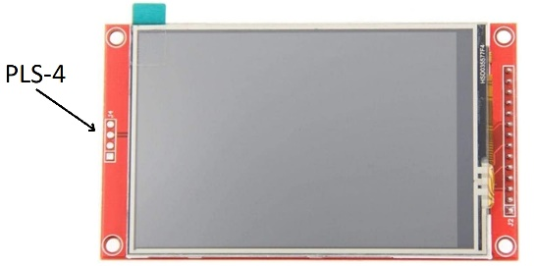

* + 1. Разъем должен располагаться со стороны, обратной к матрице дисплея.

## Монтаж RFID-считывателя RC522

* + 1. Припаять разъем PLS-8 на плату RFID-считывателя RC522 в соответствии с рисунком:

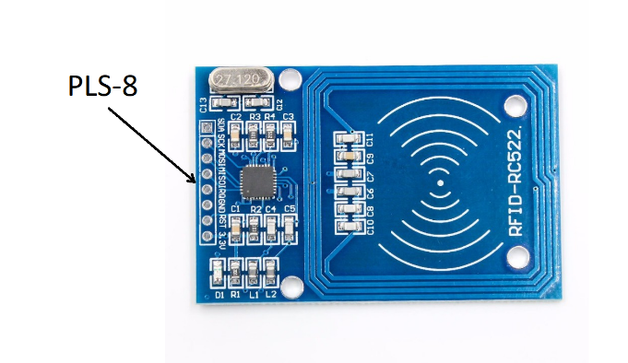

* + 1. Разъем должен располагаться с обратной стороны от антенны.

## Монтаж инерциального модуля L3G4200D 9DOF

* + 1. Припаять разъем PLS-10 на плату инерциального модуля L3G4200D 9DOF в соответствии с рисунком:

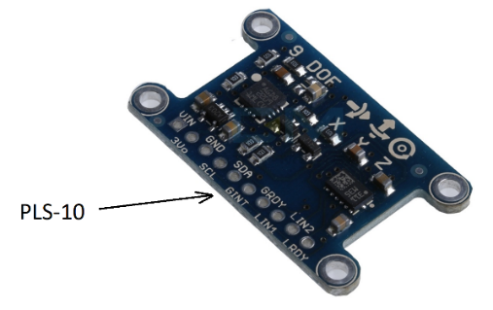

* + 1. Разъем должен располагаться с обратной стороны от микросхем модуля.

## Монтаж датчика цвета TCS34725

* + 1. Припаять разъем PLS-7 на плату датчика цвета TCS34725 в соответствии с рисунком:

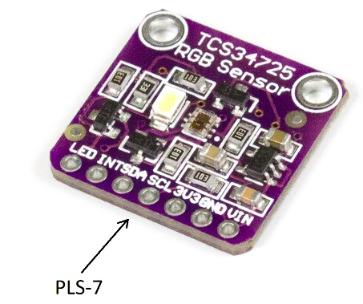

* + 1. Разъем должен располагаться с обратной стороны от микросхем датчика.

## Монтаж модуля АЦП ADS1115

* + 1. Припаять разъем PLS-10 на плату модуля АЦП ADS1115 в соответствии с рисунком:

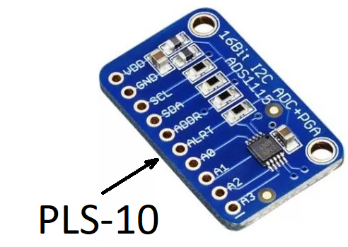

* + 1. Разъем должен располагаться с обратной стороны от микросхем модуля.

## Монтаж модуля гироскопа GY-50

* + 1. Припаять 2 разъема PLS-4 на плату модуля гироскопа GY-50 в соответствии с рисунком:

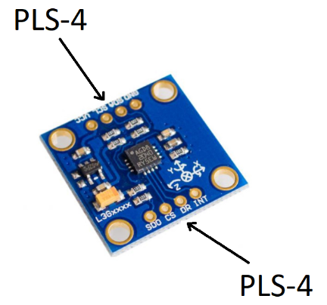

* + 1. Разъем должен располагаться с обратной стороны от микросхем модуля.

# Монтаж кабелей

## Общая информация

* + 1. Монтаж кабелей производится из компонентов, приведенных в Приложение 1. Перечень компонентов для кабелей
    2. Для монтажа использовать ручной обжимной инструмент.

## Кабель для Raspberry Pi

* + 1. Кабель для Raspberry Pi используется для подключения Raspberry Pi, установленной в соответствующее посадочное место на печатной плате standos, к печатной плате standos.
    2. Для монтажа кабеля необходимо взять: разъемы IDC-40F (2 шт.), плоский кабель RC-40 (или аналог), длина около 7 см.
    3. Схема кабеля приведена на рисунке:



* + 1. Пины разъемов соответствующих номеров коммутируются друг с другом с помощью плоского кабеля.
    2. Пин, обозначенный красным цветом на плоском кабеле, должен соответствовать первому пину на разъёмах IDC-40.
    3. Итоговая длина кабеля должна составлять около 60 мм.
    4. При изготовлении кабеля необходимо соблюдать положение ключей разъемов.
    5. После изготовления кабеля с помощью тестера убедиться в корректной коммутации между пинами разъемов и отсутствием короткого замыкания между соседними пинами на разъемах.

## Кабель для GY-50

* + 1. Кабель для GY-50 используется для подключения модуля GY-50 к печатной плате standos.
    2. Для монтажа кабеля необходимо взять: разъемы BLS-4 (2 шт.), разъем IDC-08F, плоский кабель FRC-8 (или аналог).
    3. Схема кабеля приведена на рисунке:



* + 1. Итоговая длина кабеля должна составлять около 400 мм.
    2. Длина каждого конца кабеля от разветвления до разъема BLS-4 должна составлять около 20 мм.
    3. При изготовлении кабеля необходимо соблюдать положение ключей разъемов.
    4. После изготовления кабеля с помощью тестера убедиться в корректной коммутации между пинами разъемов и отсутствием короткого замыкания между соседними пинами на разъемах.

## Кабель для 9DOF

* + 1. Кабель для 9DOF используется для подключения модуля 9-осевого инерциального модуля L3G4200D 9DOF к печатной плате standos.
    2. Для монтажа кабеля необходимо взять: разъем BLS-10, разъем IDC-10F, плоский кабель FRC-10 (или аналог).
    3. Схема кабеля приведена на рисунке:



* + 1. Итоговая длина кабеля должна составлять около 400 мм.
    2. При изготовлении кабеля необходимо соблюдать положение ключей разъемов.
    3. После изготовления кабеля с помощью тестера убедиться в корректной коммутации между пинами разъемов и отсутствием короткого замыкания между соседними пинами на разъемах.

## Кабель для TCS34725

* + 1. Кабель для TCS34725 используется для подключения модуля датчика цвета TCS34725 к печатной плате standos.
    2. Для монтажа кабеля необходимо взять: разъем BLS-10, разъем IDC-10F, плоский кабель FRC-10 (или аналог).
    3. Схема кабеля приведена на рисунке:



* + 1. Итоговая длина кабеля должна составлять около 200 мм.
    2. При изготовлении кабеля необходимо соблюдать положение ключей разъемов.
    3. После изготовления кабеля с помощью тестера убедиться в корректной коммутации между пинами разъемов и отсутствием короткого замыкания между соседними пинами на разъемах.

## Кабель питания ULN2003

* + 1. Кабель питания драйвера шагового двигателя ULN2003 используется для подключения питания драйвера шагового двигателя ULN2003 к печатной плате standos.
    2. Для монтажа кабеля необходимо взять: разъем BLS-2 (2 шт.), кабель 01-6101-3 (красно-черный).
    3. Схема кабеля приведена на рисунке:



* + 1. Итоговая длина кабеля должна составлять около 50 мм.
    2. При изготовлении кабеля необходимо соблюдать положение ключей разъемов.
    3. После изготовления кабеля с помощью тестера убедиться в корректной коммутации между пинами разъемов и отсутствием короткого замыкания между соседними пинами на разъемах.

## Кабель управления ULN2003

* + 1. Кабель питания драйвера шагового двигателя ULN2003 используется для подключения питания драйвера шагового двигателя ULN2003 к печатной плате standos.
    2. Для монтажа кабеля необходимо взять: разъем BLS-4 (2 шт.), плоский кабель 4 пина (или аналог).
    3. Схема кабеля приведена на рисунке:



* + 1. Итоговая длина кабеля должна составлять около 40 мм.
    2. При изготовлении кабеля необходимо соблюдать положение ключей разъемов.
    3. После изготовления кабеля с помощью тестера убедиться в корректной коммутации между пинами разъемов и отсутствием короткого замыкания между соседними пинами на разъемах.

# Монтаж Коммутационной платы RPi

## Общая информация

* + 1. Коммутационная плата RPi предназначена для выбора варианта коммутации модулей к микрокомпьютеру Raspberry Pi и устанавливается на печатную плату standos в соответствующие разъемы области «RPi COMMUTATION».
    2. Перед монтажом убедиться в наличии компонентов, указанных в Приложение 2. Перечень компонентов Коммутационной платы RPi .

## Монтаж

* + 1. Монтажная схема Коммутационной платы RPi приведена на рисунке:

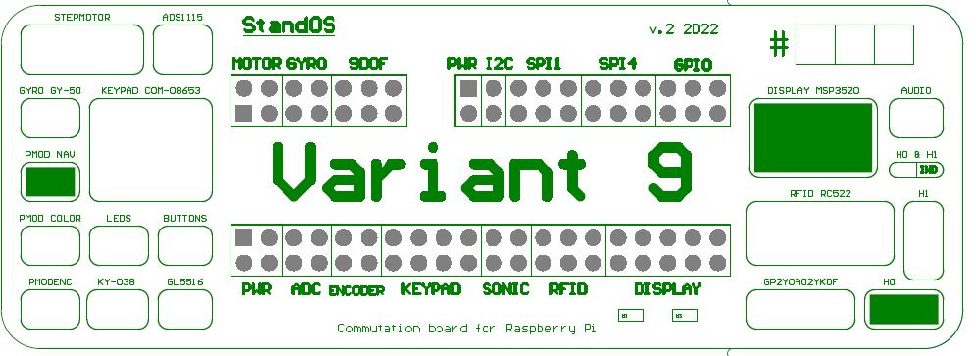

* + 1. Припаяйте разъемы PLD-14, PLD-22 и PLD-40 согласно монтажной схеме п. 3.1.2
    2. Только для Варианта 9: припаяйте резистор R1 (10 кОм):

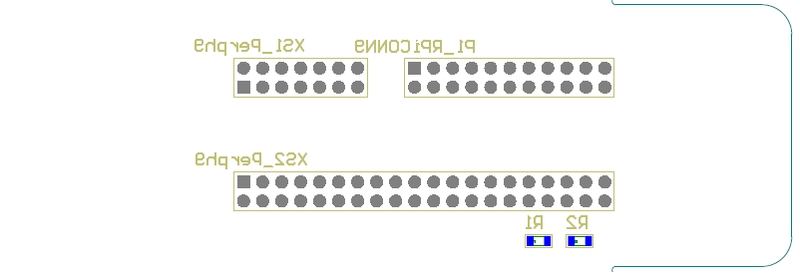

# Монтаж печатной платы standos

## Общая информация

# Перед монтажом убедиться в наличии компонентов, указанных в Приложение 1. Перечень компонентов для кабелей

| **№** | **Наименование** | **Кол-во** | **Примечание** |
| --- | --- | --- | --- |
|  | BLS-4 | 4 | разъем на Кабель управления драйвером шагового двигателя ULN2003 (2 шт)  разъем на Кабель для GY-50 (2 шт) |
|  | BLS-2 | 2 | разъем на Кабель питания драйвера шагового двигателя ULN2003 |
|  | 14-0313 | 1 | разъем питания Jack |
|  | IDC-40F | 2 | разъем на Кабель для Raspberry Pi |
|  | IDC-06F | 1 | разъем с ключом на Кабель для TCS34725 |
|  | IDC-08F | 1 | разъем с ключом на Кабель для GY-50 |
|  | IDC-10F | 1 | разъем с ключом на Кабель для 9DOF |
|  | BLS-7 | 1 | разъем на Кабель для TCS34725 |
|  | BLS-10 | 1 | разъем на Кабель для 9DOF |
|  | RC-40 | ~6 см | плоский кабель 40 пин на Кабель для Raspberry Pi |
|  | FRC-10 | ~40 см | плоский кабель 10 пин на Кабель для 9DOF |
|  | FRC-8 | ~40 см | плоский кабель 8 пин на Кабель для GY-50 |
|  | FRC-6 | ~20 см | плоский кабель 6 пин на Кабель для TCS34725 |
|  | 01-6101-3 | ~5 см | кабель крас./черн. на Кабель питания драйвера шагового двигателя ULN2003 |
|  | - | ~5 см | плоский кабель 4 пина на на Кабель управления драйвером шагового двигателя ULN2003 |

# Приложение 2. Перечень компонентов Коммутационной платы RPi

| **№** | **Обозначение** | **Наименование** | **Номинал** | **Кол-во** | **Примечание** |
| --- | --- | --- | --- | --- | --- |
|  | - | PLD-14 | - | 1 | разъем штыревой |
|  | - | PLD-22 | - | 1 | разъем штыревой |
|  | - | PLD-40 | - | 1 | разъем штыревой |
|  | R1 | R0805 1% | 10К | 1 | резистор (только для Варианта 9) |
|  | R2 | R0805 1% | NC | 1 | резистор (только для Варианта 9) |

*NC – не устанавливать*

* + 1. Приложение 3. Перечень компонентов печатной платы standos».
    2. Печатная плата подразумевает только односторонний монтаж.
    3. Ознакомится с монтажной схемой печатной платы, приведенной в Приложение 4. Монтажная схема печатной платы standos и по ссылке <https://github.com/MPSU/OS-info/tree/master/stand/docs>.
    4. В случаях неоднозначной трактовки инструкции или неполадках при монтаже руководствоваться технической документацией на компоненты и принципиальной схемой на печатную плату standos, расположенной по ссылке <https://github.com/MPSU/OS-info/tree/master/stand/standos/Assembly_Drawning.pdf>.

## Монтаж схемы питания

* + 1. Схема питания (POWER) представлен на рисунке:

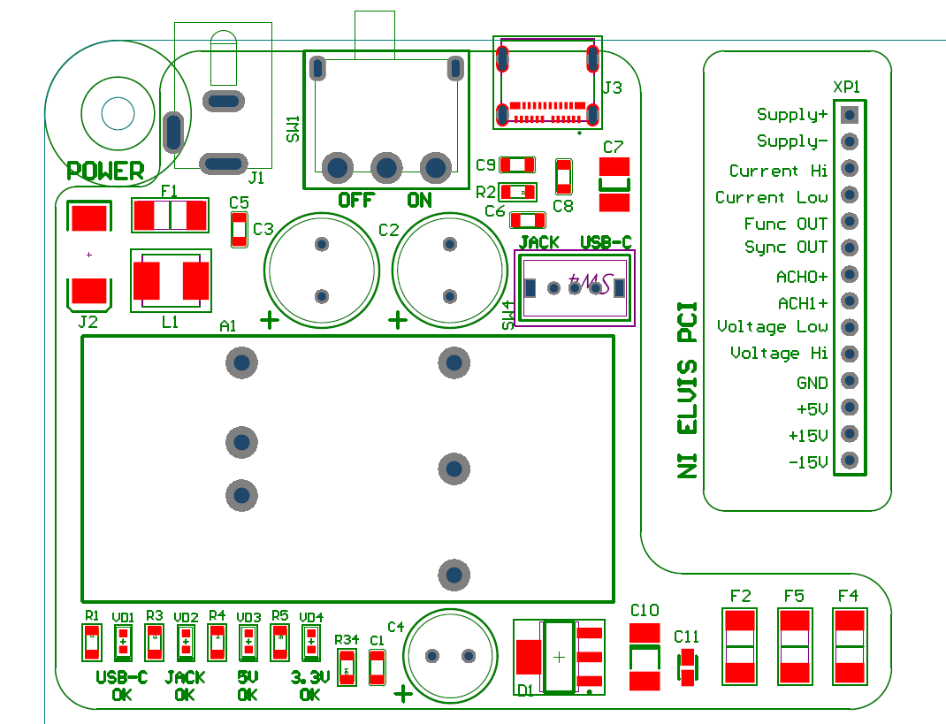

* + 1. Припаять J3, C7, C8, C9, C10, C11, R2, SW1, SW4, D1. Разъем J3 паять феном.
    2. Положение переключателя SW1 перевести в «OFF» (влево), положение SW4 перевести в «USB-C» (вправо).
    3. Подключить Кабель питания USB-C в разъем J3 и в адаптер питания (5V/3A), адаптер питания подключить в сеть.
    4. Включить питание, переведя положение переключателя SW1 в «ON» (вправо).
    5. Убедиться, что напряжения на F2, F5, F4 имеют значения 5V, 5V, 3,3V соответственно.

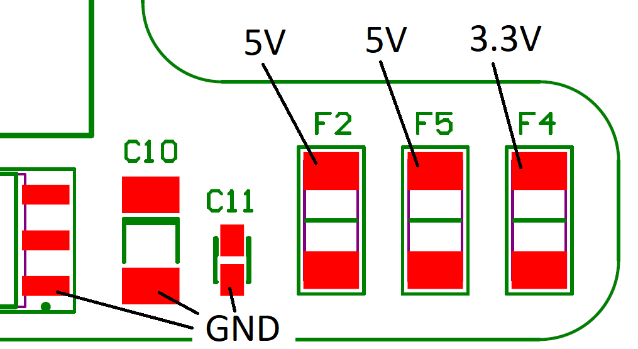

* + 1. Отключить питание и Кабель питания USB-C от разъема J3.
    2. Установить R1, R3, R4, R5, VD1, VD2, VD3, VD4. На монтажной схеме катод (-) диодов обозначен дополнительной полосой.
    3. Подать питание через J3 и убедиться, что светодиоды VD1, VD3 и VD4 светятся.
    4. Отключить питание и Кабель питания USB-C от разъема J3.
    5. Припаять остальные компоненты схемы питания (POWER). Соблюдать полярность конденсаторов диода.
    6. Перевести положение переключателя SW4 в «Jack» (влево).
    7. Подключить кабель питания (14-0313) в разъем J1.
    8. Подключить кабель питания в источник питания, установить на источнике напряжение 12В, ограничение по току выставить в 0,5А.
    9. Включить питание. Убедиться, что:
       1. напряжения на F2, F5, F4 имеют значения 5V, 5V, 3,3V соответственно (см. п. 1.2.6).
       2. светодиоды VD2, VD3 и VD4 светятся.
    10. Отключить питание и кабели питания от печатной платы.

## Монтаж схемы USB-UART

* + 1. Схема USB-UART представлена на рисунке:

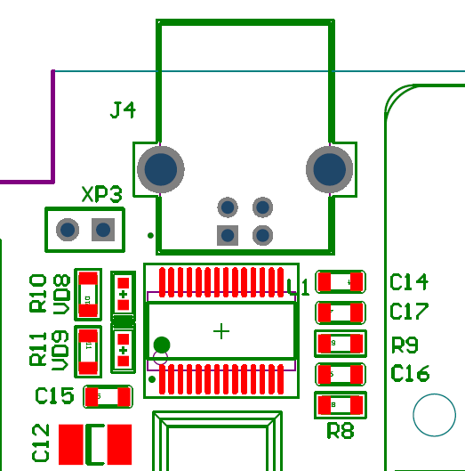

* + 1. Припаять компоненты схемы USB-UART. Разъем XP3 не припаивать.
    2. Подать питание на плату либо через Jack (J1), либо через разъем USB-C (J3). Убедиться, что переключатель SW4 установлен в соответствующее положение.
    3. Подключить к разъему J4 Кабель USB-B, другой конце кабеля подключить к персональному компьютеру.
    4. Убедиться, что в операционной системе появилось новое устройство, которое определяется как «Virtual COM-port». Если новое устройство не определилось, необходимо установить драйвер https://ftdichip.com/drivers/vcp-drivers/
    5. Отключить Кабель USB-B.
    6. Отключить питание и кабель питания.

## Монтаж прочих компонентов

* + 1. Припаять остальные компоненты в соответствии с монтажной схемой.
    2. Для разъемов, которые предназначены для установки крупногабаритных модулей, использовать соответствующие модули для выравнивания положения разъемов.
    3. Для разъемов XS1, P12, P19, P20 соблюдать положение ключа.
    4. Установить джампер MJ-O-6 на разъем P27 в положение «IND» (два правых пина).
    5. В процессе монтажа устанавливать по одному модулю на плату (подключать через соответствующие кабели), подавать питание, проверять, что общий ток потребления платы не превышает 0,2 А.

## Установка крепежных элементов

### Установка ножек

* + - 1. Установить ножки печатной платы в отверстия, посадочные места показаны на рисунке синем цветом.

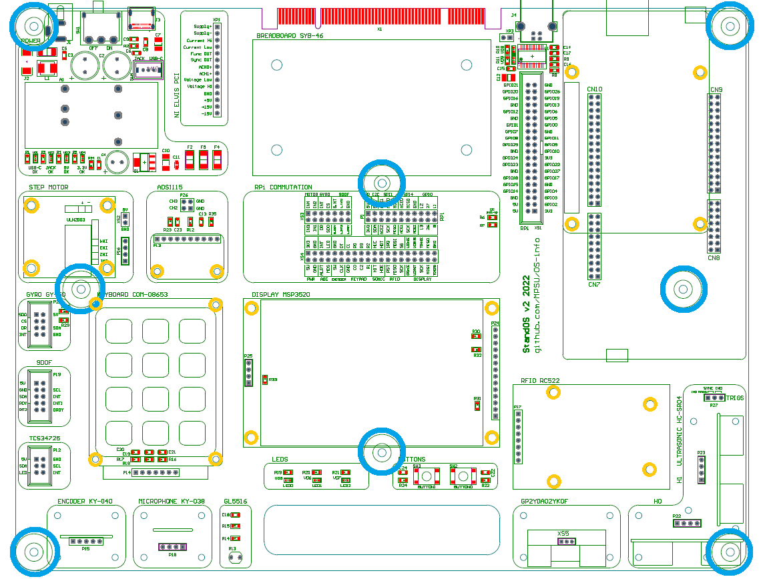

* + - 1. Убедиться, что печатная плата имеет устойчивое положение на ножках.

### Установка посадочного крепежа

* + - 1. Установить посадочный крепеж на плату для модулей ENCODER KY-040, MICROPHONE KY-039, GP2Y0A02YK0F и ULTRASONIC HC-SR04 в соответствующие посадочные места на плате.
      2. Для крепежа использовать саморезы DIN 7981 (M2,2×6,5) или подходящий аналог.
      3. Установить стойки, посадочные места которых обозначены на рисунке п. 1.5.1.1 желтым цветом для:
         1. Raspberry Pi 4 Model B, 4 стойки, высота 11 мм
         2. STEP MOTOR, 4 стойки, высота 11 мм
         3. ADS1115, 4 стойки, высота 11 мм
         4. KEYBOARD COM-08654, 4 стойки, высота 11 мм
         5. DISPLAY MSP3520, 4 стойки, высота 11 мм
         6. RFID RC522, 4 стойки, высота 11 мм
      4. Убедитесь, что крепежные отверстия стоек сопрягаются с соответствующими модулями.
      5. Установите макетную плату на посадочное место BREADBOARD SYB-46.

# Приложение 1. Перечень компонентов для кабелей

| **№** | **Наименование** | **Кол-во** | **Примечание** |
| --- | --- | --- | --- |
|  | BLS-4 | 4 | разъем на Кабель управления драйвером шагового двигателя ULN2003 (2 шт)  разъем на Кабель для GY-50 (2 шт) |
|  | BLS-2 | 2 | разъем на Кабель питания драйвера шагового двигателя ULN2003 |
|  | 14-0313 | 1 | разъем питания Jack |
|  | IDC-40F | 2 | разъем на Кабель для Raspberry Pi |
|  | IDC-06F | 1 | разъем с ключом на Кабель для TCS34725 |
|  | IDC-08F | 1 | разъем с ключом на Кабель для GY-50 |
|  | IDC-10F | 1 | разъем с ключом на Кабель для 9DOF |
|  | BLS-7 | 1 | разъем на Кабель для TCS34725 |
|  | BLS-10 | 1 | разъем на Кабель для 9DOF |
|  | RC-40 | ~6 см | плоский кабель 40 пин на Кабель для Raspberry Pi |
|  | FRC-10 | ~40 см | плоский кабель 10 пин на Кабель для 9DOF |
|  | FRC-8 | ~40 см | плоский кабель 8 пин на Кабель для GY-50 |
|  | FRC-6 | ~20 см | плоский кабель 6 пин на Кабель для TCS34725 |
|  | 01-6101-3 | ~5 см | кабель крас./черн. на Кабель питания драйвера шагового двигателя ULN2003 |
|  | - | ~5 см | плоский кабель 4 пина на на Кабель управления драйвером шагового двигателя ULN2003 |

# Приложение 2. Перечень компонентов Коммутационной платы RPi

| **№** | **Обозначение** | **Наименование** | **Номинал** | **Кол-во** | **Примечание** |
| --- | --- | --- | --- | --- | --- |
|  | - | PLD-14 | - | 1 | разъем штыревой |
|  | - | PLD-22 | - | 1 | разъем штыревой |
|  | - | PLD-40 | - | 1 | разъем штыревой |
|  | R1 | R0805 1% | 10К | 1 | резистор (только для Варианта 9) |
|  | R2 | R0805 1% | NC | 1 | резистор (только для Варианта 9) |

*NC – не устанавливать*

# Приложение 3. Перечень компонентов печатной платы standos

| **№** | **Обозначение** | **Наименование** | **Номинал** | **Кол-во** | **Примечание** |
| --- | --- | --- | --- | --- | --- |
|  | A1 | URB2405LD-20WR3 | - | 1 | DC/DC преобразователь |
|  | C1, C6 | C0805 100V 5% | 1nF | 2 | конденсатор чип |
|  | C2, C3 | С эл. 10x17 50V 20% | 330u | 2 | конденсатор выводной |
|  | C4 | С эл. 8x12 10V 20% | 470u | 1 | конденсатор выводной |
|  | C5, C18, C22, C24 | С0805 16V 10% | 1uF | 4 | конденсатор чип |
|  | C7, C12 | C тант. SMDA 16V 10% | 4.7uF | 2 | конденсатор чип танталовый |
|  | C8 | С0805 100V 10% | 10nF | 1 | конденсатор чип |
|  | C9, C14, C15 | C0805 25V 10% | 100nF | 3 | конденсатор чип |
|  | C10 | C тант. SMDB 25V 10% | 10uF | 1 | конденсатор чип танталовый |
|  | C11 | C тант. SMDA 16V 10% | 10uF | 1 | конденсатор чип танталовый |
|  | C13, C23 | C0805 100V 10% | 47nF | 2 | конденсатор чип |
|  | C16, C17 | C0805 50V 5% | 47pF | 2 | конденсатор чип |
|  | C19, C20, C21 | C0805 | NC | 3 | конденсатор чип |
|  | D1 | LD1117AS33TR | - | 1 | DC/DC преобразователь |
|  | F1 | FUSE SMD 1210 5A | - | 1 | предохранитель |
|  | F2 | FUSE SMD 1210 3.5A | - | 1 | предохранитель |
|  | F4, F5 | FUSE SMD 1210 1A | - | 2 | предохранитель |
|  | J1 | DS-261A | - | 1 | разъем |
|  | J2 | SK56 | - | 1 | диод Шоттки |
|  | J3 | 105450-0101 | - | 1 | разъем USB-C |
|  | J4 | USBB-1J | - | 1 | разъем USB-B |
|  | L1 | ETQP4M4R7YFP | - | 1 | дроссель |
|  | P1 | PBD-22 | - | 1 | разъем штыревой (гнездо) |
|  | P12 | BH-06 | - | 1 | разъем штыревой с ключом |
|  | P13 | PBS-10 | - | 1 | разъем штыревой (гнездо) |
|  | P14 | PBS-7 | - | 1 | разъем штыревой (гнездо) |
|  | P15 | PBS-5 | - | 1 | разъем штыревой (гнездо) |
|  | P16 | PLS-4 | - | 1 | разъем штыревой |
|  | P17 | PBS-8 | - | 1 | разъем штыревой (гнездо) |
|  | P18, P22, P23, P25 | PBS-4 | - | 4 | разъем штыревой (гнездо) |
|  | P19 | BH-10 | - | 1 | разъем штыревой с ключом |
|  | P20 | BH-08 | - | 1 | разъем штыревой с ключом |
|  | P24, XP1 | PBS-14 | - | 2 | разъем штыревой (гнездо) |
|  | P26 | PLD-4 | - | 1 | разъем штыревой |
|  | P27 | PLS-3 | - | 1 | разъем штыревой |
|  | R1, R3, R4, R5, R10, R11, R19, R20, R21 | R0805 1% | 330 | 9 | резистор чип |
|  | R2 | R0805 1% | 5K1 | 1 | резистор чип |
|  | R6, R7 | R0805 1% | 4K7 | 2 | резистор чип |
|  | R8, R9 | R0805 1% | 10 | 2 | резистор чип |
|  | R12, R14, R22, R24, R31, R32, R33 | R0805 1% | 10K | 7 | резистор чип |
|  | R13 | R0805 1% |  | 1 | резистор чип |
|  | R15 | R0805 1% | 1K | 1 | резистор чип |
|  | R16, R17, R18 | R0805 1% | 0 | 3 | резистор чип |
|  | R23, R35 | R0805 1% | 100 | 2 | резистор чип |
|  | R28, R29, R30, R34 | R0805 1% | 100K | 4 | резистор чип |
|  | SW1 | SL19123 | - | 1 | переключатель |
|  | SW2, SW3 | 430152043826 | - | 2 | кнопка |
|  | SW4 | KLS7-SS03-12D02-EG-3.0 | - | 1 | переключатель |
|  | U1 | FT232RL-Reel | - | 1 | микросхема USB-UART |
|  | VD1, VD5 | TO-1608BC-MRE | - | 2 | светодиод красный |
|  | VD2, VD6 | TO-1608BC-MYF | - | 2 | светодиод желтый |
|  | VD3, VD7, VD8 | TO-1608BC-PG | - | 3 | светодиод зеленый |
|  | VD4, VD9 | TO-1608BC-BF | - | 2 | светодиод синий |
|  | XP3, XS2 | PLS-2 | - | 2 | разъем штыревой |
|  | XS1 | BH-40 | - | 1 | разъем штыревой с ключом |
|  | XS3 | PBD-14 | - | 1 | разъем штыревой (гнездо) |
|  | XS4 | PBD-40 | - | 1 | разъем штыревой (гнездо) |
|  | XS5 | PBS2-3 | - | 1 | разъем штыревой (гнездо) 2мм |
|  | CN7 | PBD-20 | - | 1 | разъем штыревой (гнездо) |
|  | CN8 | PBD-16 | - | 1 | разъем штыревой (гнездо) |
|  | CN9 | PBD-30 | - | 1 | разъем штыревой (гнездо) |
|  | CN10 | PBD-34 | - | 1 | разъем штыревой (гнездо) |
|  | - | MJ-O-6 | - | 1 | джампер 2.54, 2-контактный |
|  | - | SF1406S | - | 8 | ножка |
|  | - | посадочный крепеж | - | 1 | для модуля KY-040 |
|  | - | посадочный крепеж | - | 1 | для модуля KY-038 |
|  | - | посадочный крепеж | - | 1 | для модуля GP2Y0A02YK0F |
|  | - | посадочный крепеж | - | 1 | для модулей HC-SR04 |
|  | - | - | - | 24 | стойка 11 мм |
|  | - | DIN 7981 | - | 41 | саморез M2,2×6,5 |

*NC – не устанавливать*

# Приложение 4. Монтажная схема печатной платы standos

